Guida rapida all’utilizzo di C-map

Registrazione del proprio profilo
- Per lanciare il programma cliccare due volte sull’icona “Cmap Tools”
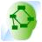
(l’apertura richiederà alcuni secondi)
- Al primo avvio, ti sarà chiesto di inserire i tuoi dati identificativi per registrare il tuo profilo.
Attenzione, questo passaggio è importante per la buona riuscita dell’attività!
Definisci la tua “User ID”, ad esempio il cognome (così sarà più facile per tutti riconoscerti) e scegli la tua “password”. Ti raccomando di trascriverla su carta e non perderla!
Il profilo registrato ti servirà per accedere al programma Cmap in rete e per lavorare nella nostra area di condivisione.
Durante le esercitazioni infatti ti verrà richiesto di visionare, cooperare, interagire con le mappe realizzate dagli altri corsisti. E’ pertanto necessario che tutti conoscano i dati identificativi di tutti, in modo da poter intervenire costruttivamente sui prodotti altrui.

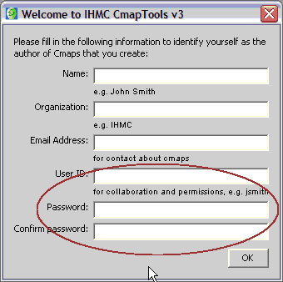

Dopo aver inserito i dati, cliccare “Ok”.
Questa maschera dovrà essere compilata soltanto una volta, al primo avvio del programma.
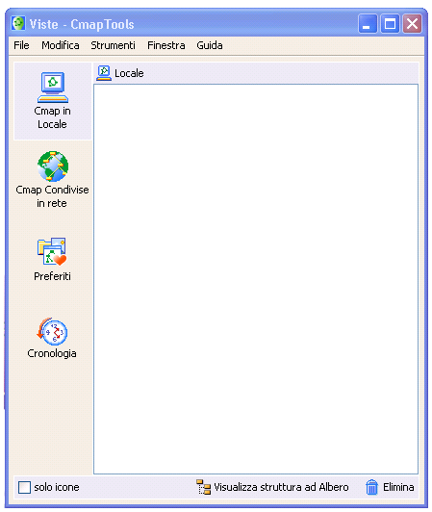
Non sarà dunque necessario ripetere la procedura tutte le volte che si dovrà recuperare una propria mappa o visionare quelle altrui.
Tuttavia, se si vorrà non semplicemente visionare le mappe altrui, ma anche intervenire su di esse, sarà necessario inserire i dati identificativi.

Gli Ambienti di Lavoro: “In Locale” e i “Server Pubblici”
Una volta avviato “CmapTools”, verrà visualizzata la finestra “Viste”.
La finestra “Viste” è il centro organizzativo del programma. Noterai un menu verticale sulla sinistra.
Qui saranno particolarmente importanti i primi due pulsanti.

Il primo pulsante (“Cmap in locale”) indica che si sta operando sul proprio disco fisso. Ogniqualvolta si realizzerà una mappa sarà opportuno lavorare e salvarla “In Locale” (salvo poi in un secondo momento spostarla sul “Server Pubblico” per la condivisione: vd. pag. 10). Questo per motivi di sicurezza, in modo tale da avere sempre una collocazione facile e comoda della mappa realizzata.

Il secondo pulsante (“Cmap condivise in rete”) permette di spostarsi sui Server Pubblici di condivisione, nei quali visionare le realizzazioni di tutti coloro che tramite Cmap hanno messo a disposizione il loro lavoro. Cliccando sul quadratino con il “+” a fianco dell’icona “IHMC Public Cmaps (3)” si aprono delle sottocartelle (il caricamento dei contenuti potrebbe richiedere alcuni secondi di attesa…)

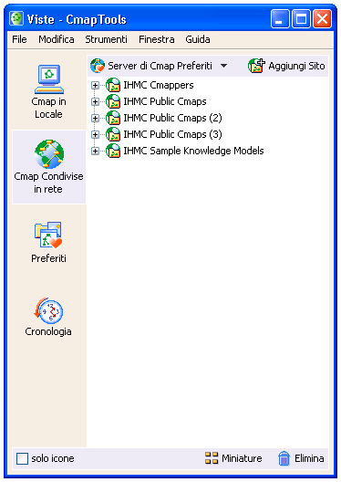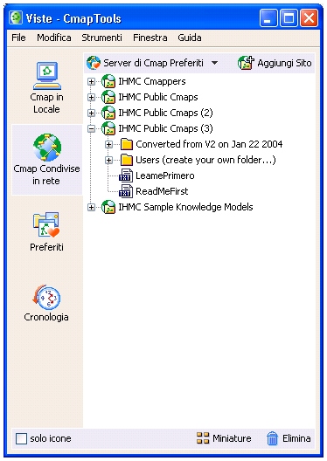
Aprendo ora nel medesimo modo la cartella “Users (create your own folder…)” compaiono le cartelle di tutti coloro che, sparsi un po’ per il mondo, hanno pubblicato e messo in condivisione i propri lavori (qui ci si può sbizzarrire per una libera navigazione, curiosando qua e là).
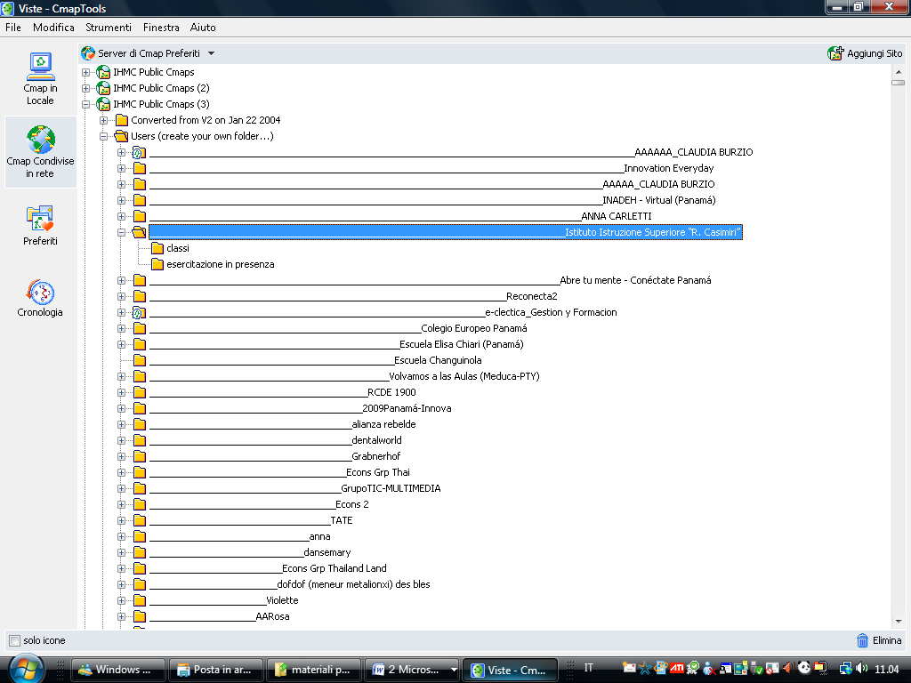
La nostra cartella di riferimento è “IC MANZONI”
Che ospiterà le sottocartelle per il lavoro delle vostre classi.

Creare una mappa
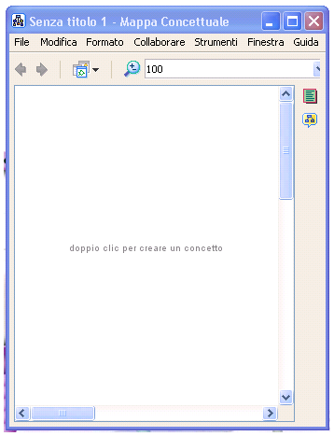
Per creare una mappa concettuale è necessario aprire un foglio di lavoro: dal menù “File”, selezionare “Nuova Cmap”. Comparirà a fianco della precedente finestra, il foglio “Senza titolo 1”, che pertanto dovrà essere nominato e salvato.
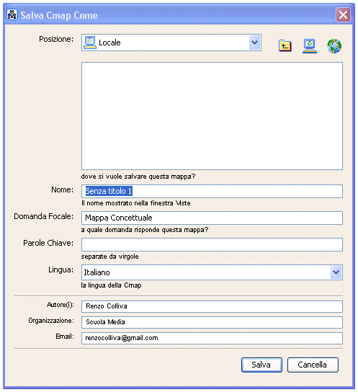
Per il primo salvataggio della mappa, cliccare sul pulsante “File” dalla barra degli strumenti e successivamente “Salva Cmap” dalla tendina relativa.
Comparirà una schermata come la seguente.

Basterà digitare il solo nome della mappa e poi cliccare su “Salva”.
Per quanto riguarda i salvataggi successivi (come per qualsiasi documento di Word) è sufficiente cliccare il tasto “File” in alto a sinistra sulla barra degli strumenti, quindi “Salva Cmap” dalla tendina.

A questo punto si è finalmente pronti per operare direttamente sul foglio bianco e realizzare la mappa concettuale.

Operazioni basilari per elaborare una mappa concettuale
Creazione di concetti e parole-legame
- Una volta aperta la nuova mappa, e ingrandita la rispettiva finestra a schermo pieno (quadratino in alto a destra), per introdurre il primo concetto occorre fare doppio clic in un punto qualsiasi della finestra (come suggerito dalle indicazioni al centro del foglio). Comparirà una casella contenente dei punti di domanda e due freccette divergenti alla sommità:
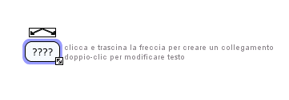

Si ottiene così una casella di testo già selezionata e pronta per la scrittura (si può digitare immediatamente il termine da inserire, anche senza eliminare i punti di domanda).
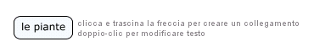

Se si devono scrivere più parole, all’interno della casella si può andare a capo premendo il tasto d’invio, così da non allungare troppo la stessa casella.
Per deselezionare la casella basta cliccare su un punto qualsiasi del foglio bianco.
Con il puntatore sulla casella e mantenendo schiacciato il tasto sinistro del mouse si può spostare l’oggetto in un punto desiderato della pagina.
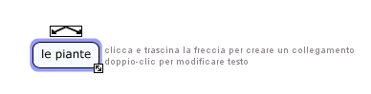
- Quando si clicca sulla casella questa si seleziona (profilandosi con un bordino azzurro) e ricompaiono in cima le due freccette
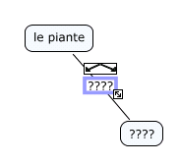

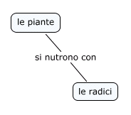
Come suggerito anche dall’indicazione a fianco della casella, cliccando con il tasto sinistro del mouse sulle frecce e mantenendolo premuto, si può trascinare la freccia stessa in un punto qualsiasi della pagina e, rilasciando il tasto del mouse, creare una nuova casella-concetto collegata alla precedente da una parola legame.

Di nuovo, selezionando l’elemento che interessa (parola legame o concetto) si può digitare il testo desiderato
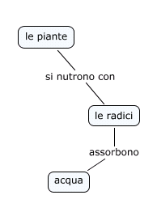
- Si è così costituito il primo nodo fondante di tutta la mappa, che pertanto può ora espandersi a piacimento per aggiunte successive. Selezionando infatti i singoli elementi, compariranno le consuete due freccette, trascinando le quali sarà possibile aggiungere nuovi concetti.

Da un medesimo concetto è possibile farne derivare molteplici (replicando la procedura di trascinamento delle frecce).
Analogo discorso vale anche per le parole legame: dalla medesima parola legame si può far dipendere più concetti (questa volta ad essere trascinate saranno le frecce che compaiono selezionando la parola legame).

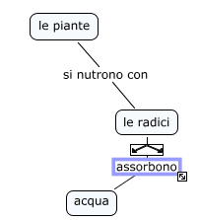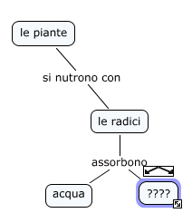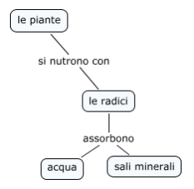
Come già accennato, ogni elemento (concetto o parola legame che sia) può essere riposizionato: è sufficiente cliccarvi con il tasto sinistro del mouse e, mantenendo il tasto premuto, trascinare l’oggetto nel punto desiderato.

- Tuttavia, per ridefinire e riordinare la configurazione grafica di una mappa che incominci ad assumere dimensioni importanti, contando molteplici concetti, si può evitare di intervenire su un singolo concetto alla volta (ciò che risulterebbe anti-economico e macchinoso).
E’ dunque possibile ricorrere ad un processo più agevole e spedito: la selezione multipla, che consente di agire su blocchi estesi, selezionando più elementi simultaneamente (quando non addirittura l’intera mappa).

Per selezionare contemporaneamente più elementi esistono diversi modi; di seguito ne illustreremo i principali:

a. selezione multipla uno ad uno: con il tasto “Ctrl” premuto cliccare su ogni elemento che si vuole introdurre nella selezione. Se lo si clicca una seconda volta l’elemento è deselezionato. Alla fine si lascia il tasto Ctrl e la selezione multipla è pronta per essere spostata in blocco, cancellata, copiata, tagliata o formattata. Per deselezionare tutto basta cliccare in un punto vuoto qualsiasi.
b. selezione multipla in blocco rettangolare: cliccare in un punto vuoto della mappa e trascinare in modo da ottenere un rettangolo tratteggiato che comprenda gli elementi della mappa che si vuole riposizionare. Rilasciando il tasto, tali elementi saranno tutti selezionati e pronti per essere spostati in blocco, cancellati, copiati, tagliati o formattati.
c. selezionare tutta la mappa: basta premere “Ctrl + A” (oppure cliccare il tasto “modifica” dalla barra degli strumenti e successivamente “Seleziona tutto” dalla tendina). A volte si ha bisogno di spostare tutta la mappa in blocco verso destra, o in basso, perché il programma non consente di estendere il foglio né sulla sinistra né in alto. In altri casi può essere necessario selezionare tutta la mappa per copiarla su un altro foglio vuoto e modificarla a parte.

Annullare, cancellare, tagliare, copiare, incollare
- Per annullare un’operazione indesiderata, cliccare sul pulsante “Modifica” dalla barra degli strumenti e poi “Annulla” dalla tendina.
- Per cancellare uno o più elementi basta selezionarli e successivamente premere il tasto “Canc” (o dal menù “Modifica” selezionare “Elimina”). Gli oggetti così eliminati possono essere ripristinati solo col comando “Ctrl + Z”.
- Per tagliare un elemento e incollarlo altrove è prima necessario selezionarlo. Come per qualsiasi programma del pacchetto Office, il comando “Taglia” dal menù “Modifica” (oppure “Ctrl + X” da tastiera) asporta l’oggetto, conservandone una copia in memoria; si potrà poi incollare tale copia in un’altra zona della mappa ovvero in un’altra mappa (si possono infatti aprire più mappe contemporaneamente) col comando “Incolla” dal menù “Modifica” (oppure “Ctrl + V” da tastiera).
- Analogamente, per copiare un oggetto dapprima lo si seleziona e poi si ricorre al comando “Copia” dal menù “Modifica” (oppure “Ctrl + C” da tastiera).
Per incollarlo si procede come indicato precedentemente.
- Sono necessarie due avvertenze:
a. Se si copia, cancella o taglia un singolo nodo concettuale collegato al resto della mappa, si cancelleranno o taglieranno anche le parole legame e le linee di connessione collegate a tale nodo. Questi elementi non saranno però ripristinati con l’operazione “Incolla” e la memoria conserverà solo il nodo.
Le parole legame e le linee comprese tra i concetti, quando si selezionano più concetti, sono invece conservate in memoria e incollate.
b. Quando si incolla ciò che si era messo in memoria con “Copia” o con “Taglia” il blocco incollato finisce al centro della finestra attiva in quel momento e resta selezionato, così che può essere spostato altrove senza alterare il contenuto sottostante. Non c’è modo di incollare un oggetto o un blocco di oggetti in una posizione precisa.

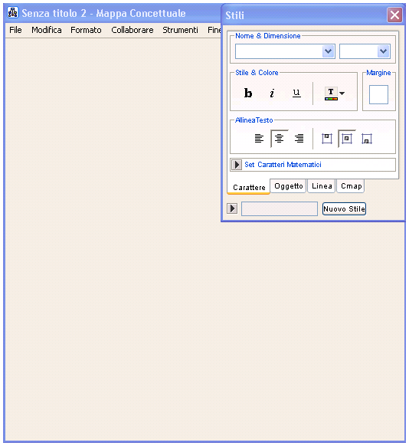
Stili di formattazione
All’apertura di ogni nuovo foglio di lavoro si attiverà automaticamente una piccola finestra degli “Stili”, in alto a destra
Come per qualsiasi documento di Word, anche Cmap consente di personalizzare la veste grafica dei suoi contenuti ed elementi, nella fattispecie: il carattere di scrittura, le caselle, le linee di raccordo e l’intera mappa.
Selezionando di volta in volta la voce interessata (“Carattere”, “Oggetto”, “Linea”, “Cmap”) si potrà intervenire sulle singole componenti.
Anche la finestra “Stili”, come qualunque altro oggetto, può essere riposizionata sulla pagina a seconda delle comodità, tramite il consueto trascinamento.
Se necessario può anche essere chiusa (tasto di chiusura in alto a destra).
Una volta chiusa la finestra può essere fatta ricomparire selezionando, appunto, “Stili” dal menù “Strumenti”.
Importante: per modificare gli stili di formattazione di un oggetto è prima necessario selezionarlo. Una volta modificato lo stile di formattazione di un oggetto, verrà mantenuto fino alla successiva modifica.

La finestra degli “Stili” può essere riposizionata sullo schermo per trascinamento oppure chiusa. Per riaprire la finestra degli Stili, selezionare “Mostra Stili” dal menù “Finestra”.

N.B. – Copiare la mappa dall’ambiente “In Locale” al “Server Pubblico”
Dal medesimo menù “Finestra”, selezionando “Mostra Viste” è possibile spostarsi dalla modalità “Locale” ai “Server pubblici”. In questo modo, con una semplice operazione di copia/incolla si potrà trasferire la mappa salvata “In Locale” nella cartella di destinazione sul “Server Pubblico (3)”

Collaborare ad un progetto

Cmap permette di collaborare allo stesso progetto in modalità asincrona in molti modi. In questa guida esaminiamo i più utilizzati:

1 – Annotazioni: Possibilità di inserire una casella di testo per commenti, domande, messaggi…
2 – Agganciare risorse ad un concetto (PDF, immagini in formato GIF e JPG, file HTML, URL, filmati e audio)

3 – Filo di discussione Serve a mettere in comune idee e commenti. Si tratta infatti di una lista di discussione collegabile alla mappa o ad un singolo concetto da approfondire.

4 - Collaborazione Sincrona per lavorare insieme sulla stessa mappa
Vi consiglio di consultare anche l’ottima guida completa on line www.2wmaps.com/GuidaCmapTools/
Dove potrete trovare spiegazioni esaurienti sugli altri strumenti:

- Aggiungere Informazioni
- Usare il Listato della Cmap
- Registrazione Cmap
- Editor di Presentazioni
- Suggeritore
- Zuppe di Conoscenza
- Comparatore di Cmap

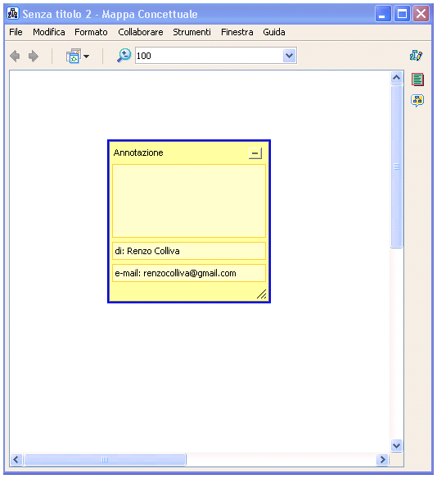
1 - Le annotazioni
Sul foglio di lavoro di una mappa è possibile “incollare” delle annotazioni sotto forma di post-it. Su di essi si può registrare un breve messaggio a mo’ di pro-memoria per se stessi, oppure – intervenendo su mappe realizzate da altri – annotare suggerimenti, correzioni, richieste di spiegazione…
Dal menù “Strumenti” selezionare la voce “Annotazione” (oppure, posizionandosi col puntatore su un punto qualsiasi del foglio, cliccare il tasto destro del mouse e selezionare “Annotazione” dalla tendina).
Apparirà il riquadro giallo del nostro post-it, su cui digitare il testo del messaggio:
Una volta digitato il messaggio, il post-it si può iconizzare cliccando sul pulsante in alto a destra.
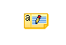
L’annotazione si ridurrà di dimensione e potrà essere spostata a piacimento con il consueto metodo del trascinamento.
Per cancellare l’annotazione occorre selezionarla con un clic del mouse (verrà contornata con un profilo viola) e successivamente eliminarla col tasto “Canc” da tastiera.

2 - Agganciare un concetto ad altre risorse
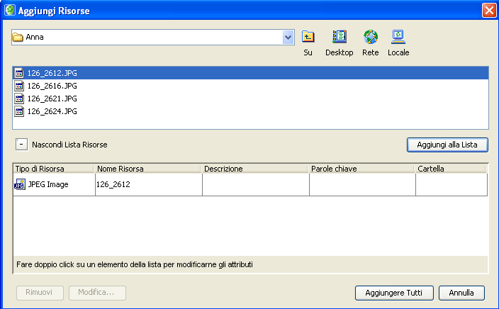
Tutte le risorse che vorrai utilizzare per completare la mappa devono essere prima importate nel progetto. Torna sulla finestra principale del software, seleziona il progetto e:
- seleziona la cartella di lavoro
- scegli Aggiungi Risorsa dal Menù file
- seleziona i file che vuoi importare e clicca su Aggiungi, se vuoi puoi aggiungere più di un oggetto.

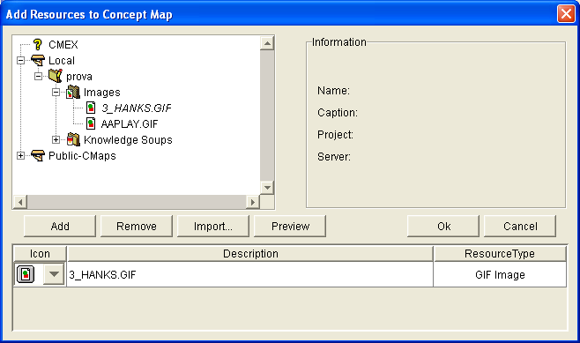
A questo punto torna alla mappa, seleziona il concetto che vuoi collegare

e scegli Add/Edit link to Resources dal Menù Modifica.
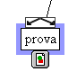
Il concetto collegato apparirà così:

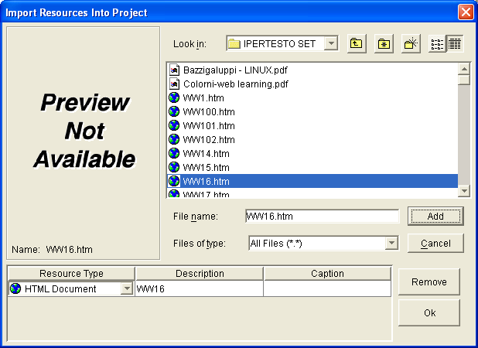
Per agganciare l’indirizzo di una pagina Internet conviene copiarlo, dopo averlo individuato sul proprio browser. Sempre dalla finestra principale, seleziona dal Menù File, Import Internet Resource, scrivi una breve descrizione della pagina e incolla l’indirizzo.
Torna sulla mappa per agganciare la nuova risorsa al concetto scelto.

3- Filo di Discussione
Per creare una discussione seleziona il concetto e Nuovo Filo di Discussione dal Menù Collabora.
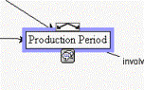
Nella finestra di dialogo inserisci il nome,
infine clicca su Genera ed ecco il nuovo Filo agganciato al concetto.
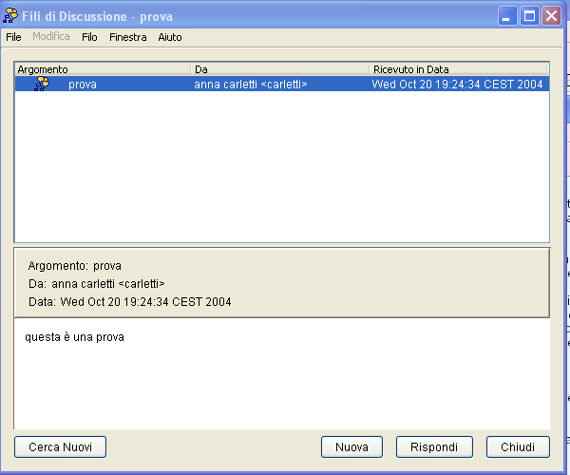

Con un clic sull’icona si apre la finestra in cui scrivere
I propri messaggi. Nella parte superiore si vedrà l’elenco dei messaggio dei partecipanti.

4 - Collaborazione Sincrona
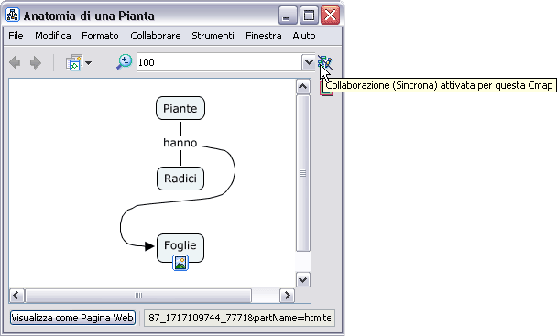
Da una Cmap condivisa in rete e aperta è possibile collaborare con utenti multipli di CmapTools allo stesso tempo.
Per dare agli altri utenti l'opportunità di collaborare in modo sincrono con la mappa condivisa occorre cliccare sull'icona con la matita in alto a destra nella finestra della mappa. Questa azione sbloccherà la Cmap, rendendola disponibile per la collaborazione.
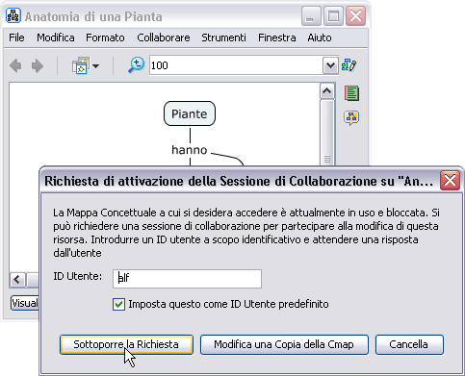
Si otterrà l'apertura della finestra di dialogo "Collaborazione Sincrona Abilitata", che conferma che la Cmap è ora pronta a diventare una piattaforma di elaborazione sincrona.
Il primo utente che apre la mappa e la sblocca come indicato, o inizia a modificarla, viene considerato "proprietario" della Cmap.
Chi non è né proprietario né amministratore della Cmap può richiedere una sessione di collaborazione sincrona all'utente proprietario. La finestra di invio di tale richiesta si aprirà automaticamente non appena si cercherà di modificare la Cmap, se questa è già in uso ad altro utente.

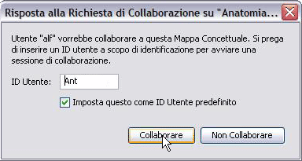
A seconda della velocità della connessione, dello stato del server di Cmap e del servizio di collaborazione, nonché del tempo di risposta del proprietario, occorrerà un tempo di attesa più o meno lungo, durante il quale apparirà una finestra di richiesta in corso.
Quando Il proprietario della CMap riceverà la richiesta di collaborazione, essa sarà di questo tipo:
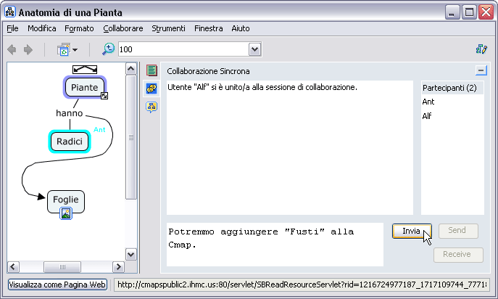
Il proprietario della Cmap potrà cliccare su Collaborare per accettarla, o su Non collaborare per inviare un messaggio di Richiesta di collaborazione Rifiutata (cui seguirà un messaggio di Mappa Concettuale Protetta per continuare a lavorare su una copia senza nome).
La richiesta può essere accettata dall'amministratore o proprietario della Cmap per un qualsivoglia numero di partecipanti alla collaborazione.
SI aprirà una Chat tra tutti gli utenti attivi per facilitare il coordinamento e la negoziazione delle azioni da compiere sulla Cmap. Da questo momento la sessione di collaborazione è attiva e ogni azione di modifica e spostamento sarà visibile da tutti i partecipanti (con tempi più o meno lunghi per l'aggiornamento a seconda della qualità della connessione). Ciascun partecipante sarà riconoscibile da un diverso colore nelle selezioni e dal nome utente scelto, che accompagneranno le modifiche in corso.
Nella lista dei partecipanti gli utenti ammessi alla collaborazione sono elencati, con i propri ID, in ordine di entrata (il primo, più in alto, è il proprietario o amministratore).
La chat e la mappa possono essere ridimensionate per maggior comodità. Nella colonna tra la CMap e la Chat c'è l'icona della Chat (due fumetti gialli in campo blu) cliccando la quale si può far sparire e ri-apparire la Chat stessa, in modo da visualizzare la CMap in modo flessibile a seconda delle necessità di visualizzazione. Per inviare i messaggi alla chat occorre scriverli nell'apposita casella in basso e cliccare sul tasto Invia. Con più di due utenti attivi sarà più importante un buon coordinamento tramite chat, per non sovrapporsi nelle modifiche alla mappa.
In qualsiasi momento si potrà salvare la sessione di Chat selezionando dalla barra comandi della Cmap: File > Salva la sessione di chat.
Durante la sessione di collaborazione è possibile registrare passo per passo tutti i cambiamenti e gli autori di tali cambiamenti, attivando la funzione Registrazione Cmap, cosa possibile solo per il proprietario o amministratore della Cmap stessa.
Per uscire dalla sessione di collaborazione, un partecipante deve semplicemente chiudere la Cmap. L'uscita di ogni partecipante sarà visualizzata con un messaggio automatico nella chat di tutti gli utenti rimanenti. Qualunque dei partecipanti potrà salvare la Cmap, ma occorre tenere conto che la mappa condivisa è unica e si rischia di sovrascrivere una sua versione.

